Consultas MySQL #2

#1 Obtener listado de canciones del genero 1

SELECT * FROM canciones WHERE genero_id = 1

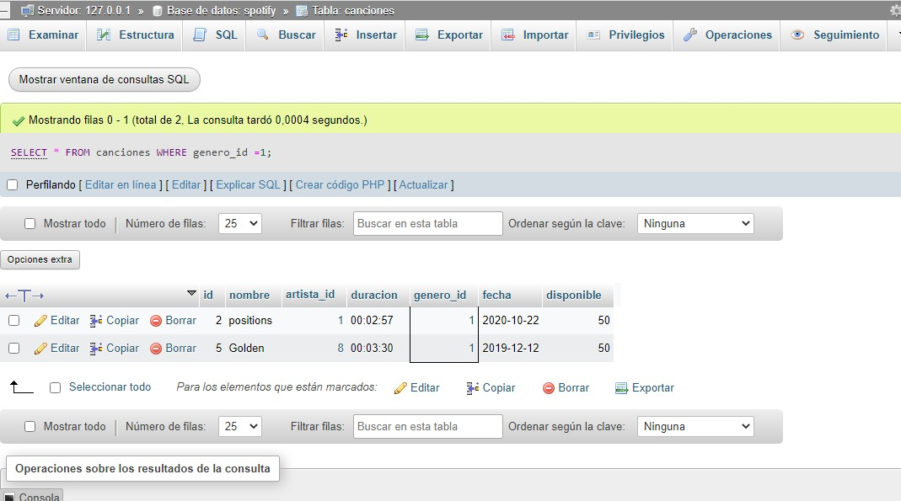

#2 Mostrar el total de canciones que tiene el artista 1

SELECT count(*)FROM canciones WHERE artista_id = 1

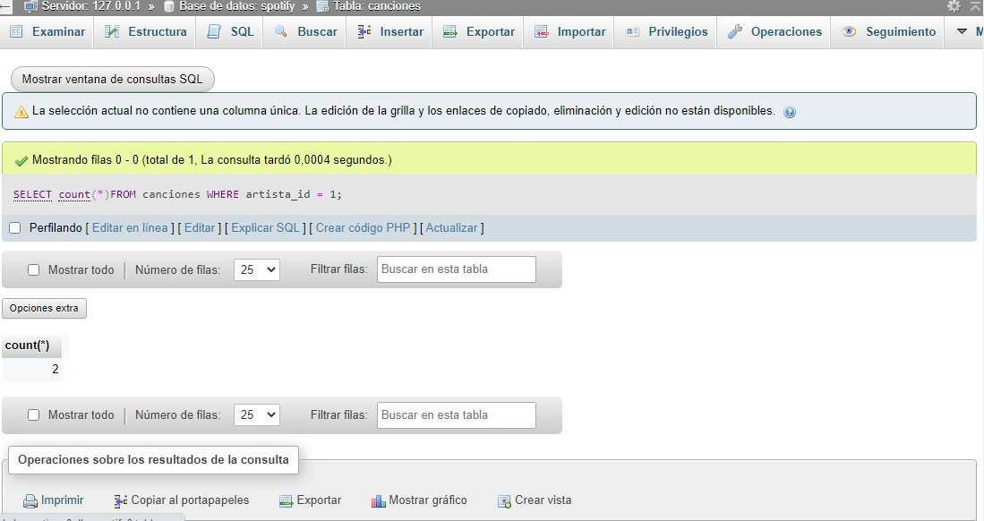

#3 Mostrar el total de playlists del usuario 1

SELECT count(*) FROM playlist WHERE usuario_id = 1

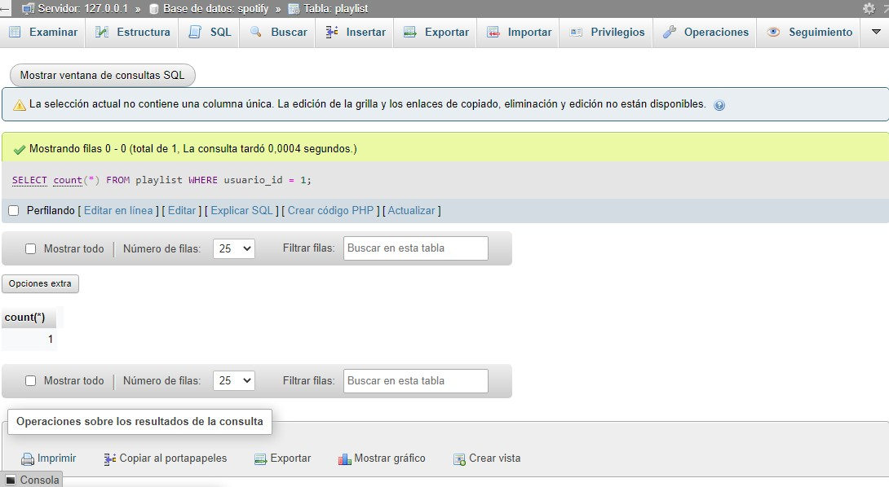

#4 Mostrar el total de usuarios que ha comprado la membresía indivisual

SELECT count(*) FROM usuarios WHERE membresía_id = 1

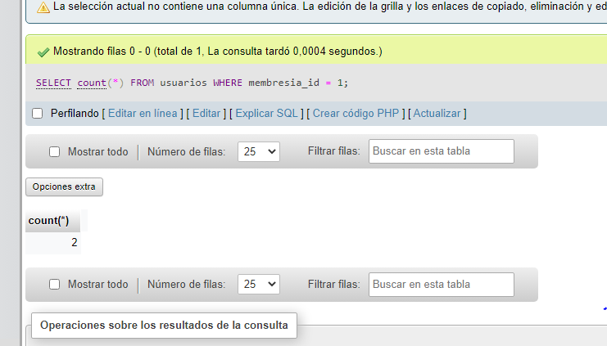

#5 Mostrar el número de canciones que son favoritas del usuario 1

SELECT count(*) FROM favoritas WHERE usuario _id=1

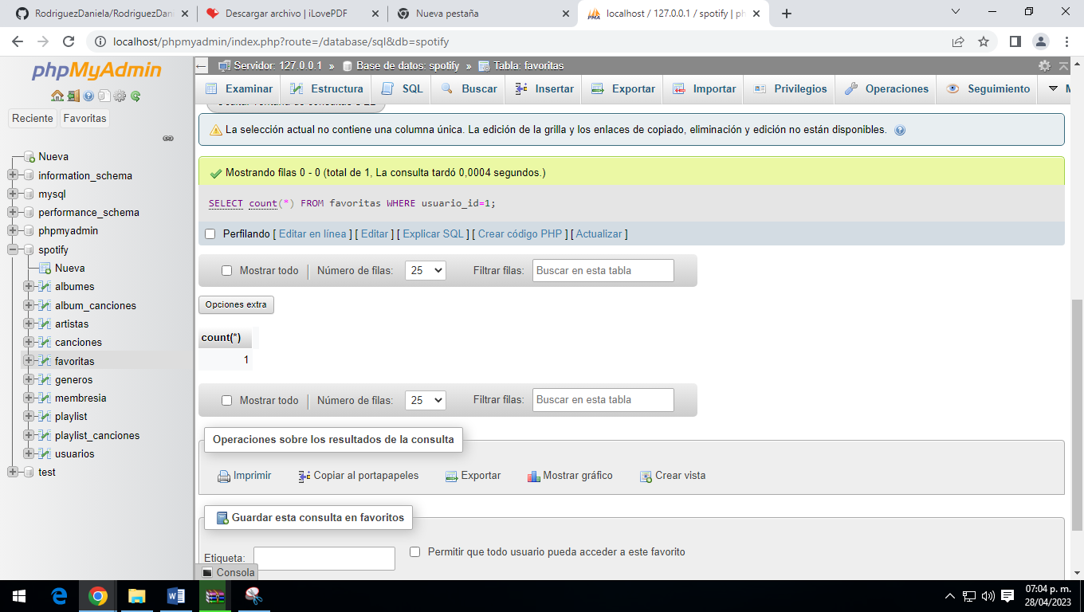

#6 Obtener el listado del nombre de todos los albums de la plataforma

SELECT * FROM albums

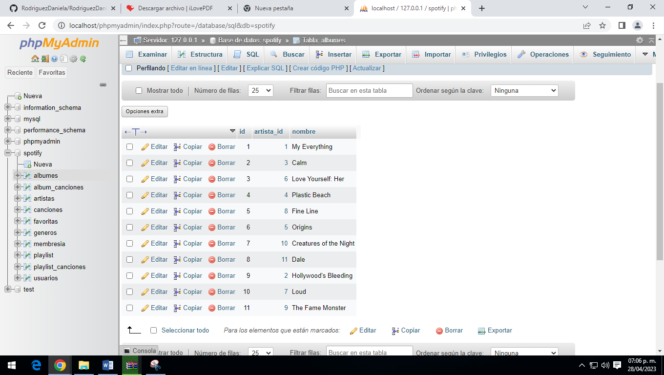

#7 Mostrar el número de canciones con fecha de lanzamiento menor al 2020

SELECT count(*) FROM canciones WHERE fecha <=’2020-12-31’

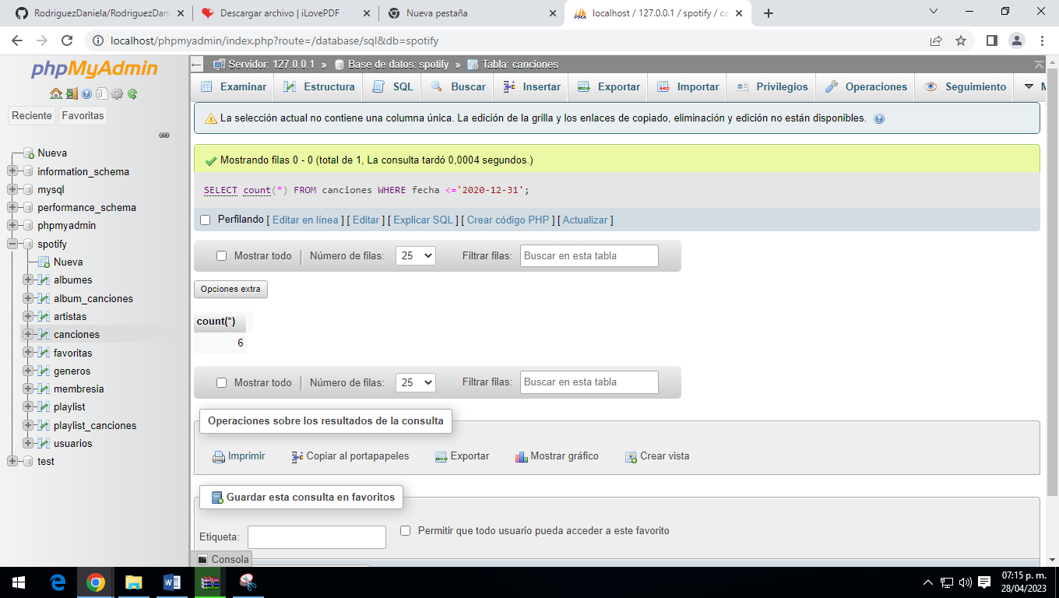

#8 Obtener el listado de canciones y el nombre de su genero

SELECT canciones.nombre, generos.nombre FROM cancines INNER JOIN generos ON canciones.genero_id=generos.id

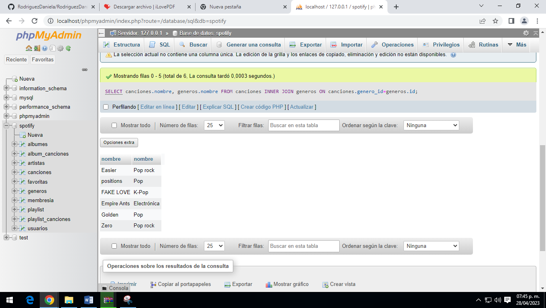

#9 Obtener listado de álbumes por nombre y el nombre del artista

SELECT albums.nombre, artista.nombre FROM albums INNER JOIN artistas ON albums.artista_id=artista.id

#10 Mostrar los playlist por nombre y el nombre de los usuarios que lo creo